Martes
15
de Junio

Quinto de Primaria
Historia

La democratización de México

Aprendizaje esperado: Valora la importancia de la reforma política, la alternancia en el poder y la participación ciudadana en la construcción de la vida democrática del país.

Énfasis: Las reformas en la organización política, la alternancia en el poder y los cambios en la participación ciudadana.

¿Qué vamos a aprender?

Aprenderás las reformas en la organización política, la alternancia en el poder y los cambios en la participación ciudadana.

¿Qué hacemos?

En la de hoy empezaremos a estudiar una serie de cambios en la organización política de nuestro país, que se dieron entre los años 80 y 90 del siglo pasado.

Entender estos cambios es fundamental, ya que en ellos encontramos mucho de lo que explica por qué nuestro país ha llegado al punto en el que está en la actualidad.

Durante mucho tiempo hemos hablado de que en el México del siglo XX existía un partido oficial, pero actualmente existe una gran diversidad de partidos y candidatos entre los cuales los ciudadanos pueden elegir.

Vamos a hablar hoy: del proceso de democratización electoral. Democratizar significa lograr que sea el pueblo el que tenga el poder de participar en los asuntos públicos para elegir a sus gobernantes de manera libre y autónoma, básicamente eso significa: crear las condiciones para que la ciudadanía pueda participar en la política y elegir libremente a sus representantes; a pesar de que por muchos años el poder político se encontraba concentrado en un partido, esto empezó a cambiar poco a poco desde finales de los años 70 cuando se hizo una reforma política que se plasmó en la Ley Federal de Organizaciones Políticas y Procesos Electorales; pasando por la complicada década de los 90 cuando se hicieron más reformas en materia de instituciones y procedimientos electorales y por diversas crisis debilitaron al partido oficial; luego con la histórica alternancia política del año 2000 y hasta llegar a dónde estamos hoy en día. Todos estos cambios los analizaremos durante esta clase y la siguiente con el fin de entender cómo llegamos hasta el país que tenemos hoy.

Y para que puedas comprender mejor la secuencia de acontecimientos que nos llevan hasta el día de hoy, elaboraremos una línea del tiempo.

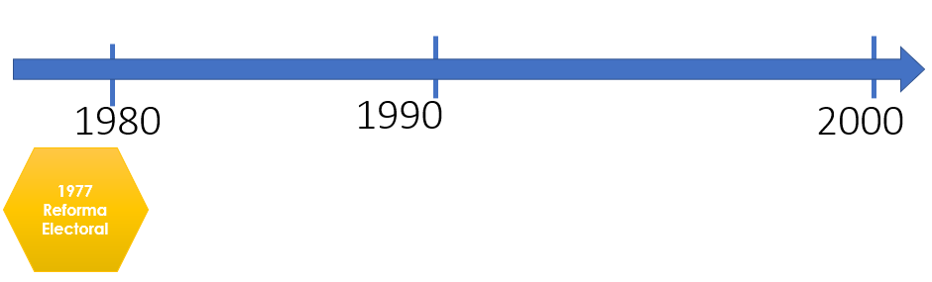

Como puedes identificar el comienzo de este proceso de democratización del sistema político mexicano con la reforma política de 1977. Abrió las puertas para la participación política institucional. Se reformó la Constitución y a los partidos políticos se les proporcionó espacio en medios de comunicación y financiamiento público; además, relajó el control que ejercía el gobierno a los partidos de oposición, es decir, permitió que los partidos políticos pudieran registrarse ante la comisión que se encargaba de los asuntos electorales con la intención de estimular la participación de grupos políticos minoritarios que hicieran contrapeso al partido oficial.

También se modificó la integración de la Cámara de Diputados, y se creó el concepto de representación proporcional. Esta reforma se implementó en el contexto de una gran controversia a raíz de que en las elecciones presidenciales de 1976 se impusiera el triunfo de José López Portillo, candidato del partido oficial, por encima de Valentín Campa, líder sindical, postulado por un partido formado en 1919 pero al cual se le había retirado su registro en 1951 y por tal razón los votos que obtuvo fueron considerados para "candidato no registrado" o "votos nulos".

La reforma abría la puerta para que más grupos políticos pudieran registrarse como partidos y entraran en la competencia electoral, de esta manera, la reforma fortalecía la representación política de los diversos partidos calificándolos como entidades de interés público, hasta ese momento no había financiamiento público. Los medios de comunicación sólo ponían atención a la propaganda del partido oficial y con la reforma se garantizaba la aparición de los partidos en éstos.

El principio de representación proporcional: Consiste en repartir puestos en el Congreso entre los partidos según el porcentaje nacional de votos que obtuvieran, además, esta reforma electoral incrementó el número de diputados a 400, de los cuales 300 serían uninominales, es decir, elegidos por la ciudadanía a través de su voto; y 100 plurinominales, que son electos por los mismos partidos políticos, sin necesidad de tener una campaña que los haya propuesto.

Esto ayudó a la democratización porque promovió la participación de nuevos grupos y más actores políticos, por ejemplo, para ese año de 1977, 296 diputados eran del partido oficial, el principal partido de oposición logró tener 43 diputados y el resto fue repartido entre otros partidos pequeños, lo cual lograba dar representación a diversos sectores.

Como hemos visto en clases pasadas, después del conflicto de 1968, las protestas sociales continuaron, algunas se radicalizaron y el país, además, tenía enfrente una situación económica difícil. Llevar a cabo esta reforma política ofrecía una respuesta al descontento y un lugar a las “minorías” para discutir sus demandas por la vía institucional. Los partidos de oposición podían realizar sus labores proselitistas y acercarse a sus potenciales electores, y precisamente, esto motivó la participación ciudadana y con ello el panorama político comenzaría a cambiar y a diversificarse, aunque el partido oficial siguió manteniéndose en el poder por bastante tiempo más.

El partido oficial ya llevaba tantos años controlando las instituciones políticas, los cambios no llegarían de forma rápida, pero a raíz de la reforma política de 1977 este proceso comenzó a avanzar y los partidos de oposición conquistaron cada vez más espacios, como diputaciones y algunas presidencias municipales, por lo que ganaron popularidad entre distintos sectores alrededor del país. Algunos de los triunfos del partido oficial en algunas entidades comenzaron a ser cuestionados, por ejemplo, en Chihuahua, en 1983 y 1986, y en Coahuila, en 1985.

Pasaron más de diez años después de la reforma electoral, para que algún partido de oposición logrará adquirir la popularidad suficiente para competir contra el partido oficial por la presidencia, pero finalmente, en 1988 en un contexto marcado por la crisis económica generada por las devaluaciones del peso mexicano, se organizó uno de los procesos electorales más tensos y reñidos hasta entonces.

Las elecciones de 1988 son muy recordadas y es importante saber por qué. En las elecciones de ese año, diversos grupos de ciudadanos, partidos de oposición y una ruptura que se dio al interior del partido oficial formaron una alianza constituida en un frente, que postuló como su candidato a la presidencia a Cuauhtémoc Cárdenas del Río, hijo del famoso presidente mexicano Lázaro Cárdenas.

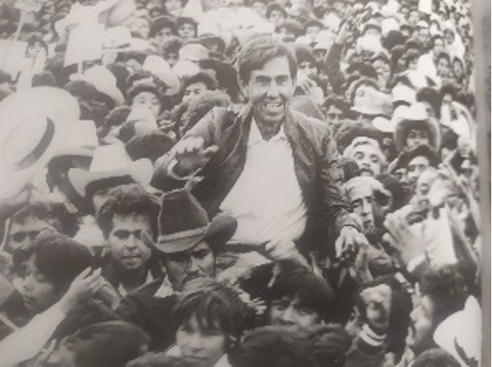

Por otra parte, el partido oficial postuló como su candidato a Carlos Salinas de Gortari y los demás partidos postularon a Manuel J. Clouthier, Rosario Ibarra de Piedra y Gumersindo Magaña Negrete. Sin embargo, los dos candidatos más populares fueron Carlos Salinas y Cuauhtémoc Cárdenas.

Fueron tan populares, que las elecciones de aquel año de 1988 fueron muy competidas. Imagínate, la comisión encargada de verificar las elecciones suspendió la publicación de los resultados preliminares para evitar enfrentamientos. Al final las cifras oficiales arrojaron que Carlos Salinas había sido electo presidente, por eso estas elecciones habían sido controvertidas, porque durante el conteo de votos se presentó una falla en el sistema de cómputo y eso generó desconfianza entre algunos sectores de la población.

El hecho de que un candidato de oposición obtuviera tantos votos ya era un logro en sí mismo, esas elecciones marcaron un cambio en ese sentido y por eso es necesario que lo agreguemos en nuestra línea del tiempo. “1988 Elección presidencial”.

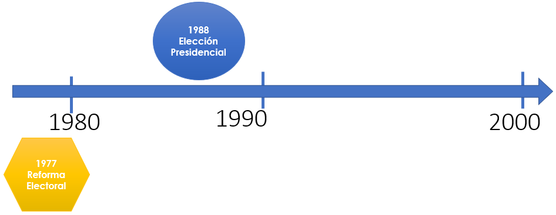

Las elecciones de 1988 demostraron que, para democratizar realmente al país era necesario formar una institución encargada de legitimar el proceso electoral, entonces de la comisión que era la encargada de controlar los asuntos electorales se creó, en 1990 un instituto que de manera autónoma e imparcial se encargaría de organizar y supervisar las elecciones alrededor del país, con el fin de garantizar que se respetaran las decisiones que tomara el pueblo a través de su voto.
Este nuevo instituto ayudaría a recuperar la confianza de los ciudadanos en estos procesos, la intención detrás de crear este instituto, y fue un gran paso para cimentar una democracia participativa en nuestro país. Por ello debemos de agregarlo a nuestra línea del tiempo. En 1990 “Se funda un nuevo instituto electoral”.

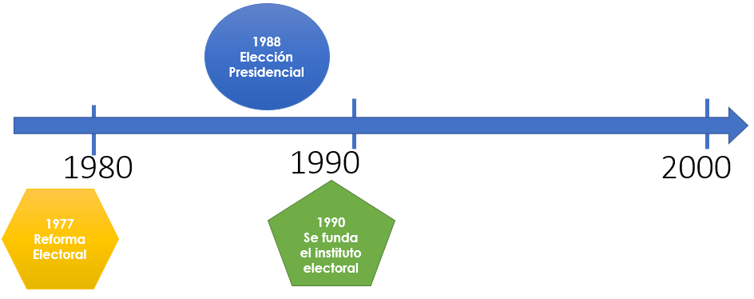

Ahora bien, en el transcurso de este proceso de democratización podemos identificar un momento de crisis en el que se hicieron evidentes las debilidades del sistema político mexicano, y ese momento llegó en el año de 1994.

Recuerda que en clases pasadas habíamos hablado sobre que a principios de este año ocurrió un levantamiento armado en el estado de Chiapas, el cuál buscaba que se reconocieran y respetaran los derechos de los pueblos indígenas.

Una de sus consecuencias más importantes es que generó una propuesta legislativa, encaminada a llevar a cabo una serie de reformas constitucionales, para que se reconociera y garantizara el derecho a la libre determinación de los pueblos indígenas.

Años después esta propuesta fue modificada y presentada ante el pleno de las cámaras, con ello el Estado mexicano se comprometía a respetar el derecho de los pueblos indígenas a definir sus formas internas de conveniencia y organización social, económica, política y cultural.

Eso es súper importante, porque no podríamos tener un verdadero sistema democrático si no atendiéramos la diversidad étnica y cultural del país y justo por esto debemos de marcarlo en la línea del tiempo como un acontecimiento importante, en 1994 “Levantamiento armado”.

En este año de 1994 fue un momento de crisis porque sucedieron varios acontecimientos importantes para la democracia del país, otro de estos acontecimientos fue un lamentable suceso que tiñó de sangre las elecciones presidenciales de 1994: el asesinato del candidato del partido oficial, Luis Donaldo Colosio, también pongamos “1994 Asesinato de Colosio”.

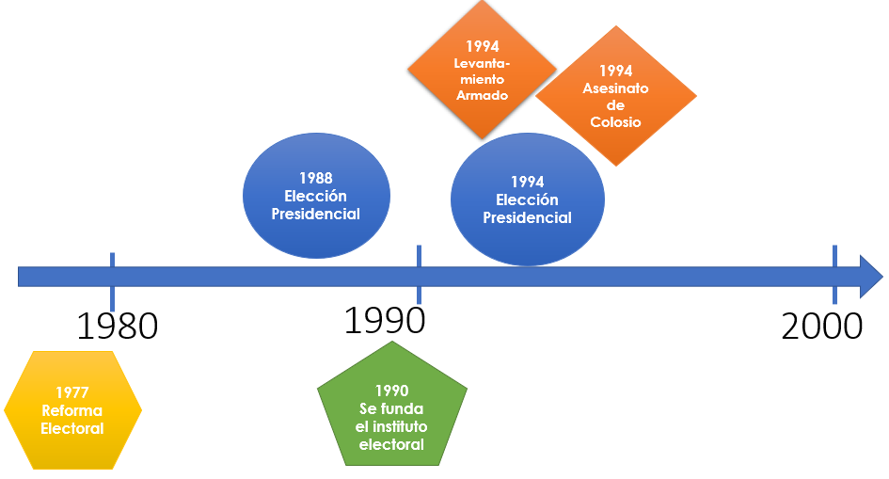

Y este no sería el único acontecimiento que reforzaría las dudas y la necesidad de seguir perfeccionado y haciendo reformas políticas, pues la legitimidad del partido oficial sufriría dos duros golpes. El primero sucedió en el año de 1995 cuando un grupo de campesinos guerrerenses fue asesinado por policías que investigaban la desaparición de una persona, a esto se le conoce como la masacre de Aguas Blancas.

Un hecho lamentable que debe formar parte de nuestra línea del tiempo, “1995 Masacre de Aguas Blancas”.

El segundo evento lamentable sucedió en el año de 1997 cuando en el estado de Chiapas un grupo paramilitar asesinó a 45 indígenas que pertenecían a una organización pacífica. A esto se le recuerda como la matanza de Acteal, también vamos a señalarlo en la línea del tiempo: “1997 Matanza de Acteal”.

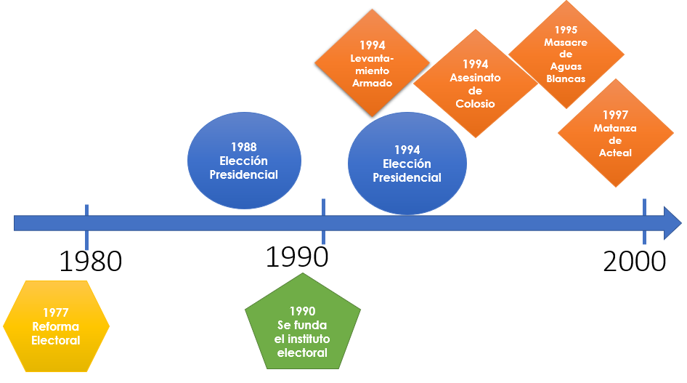

Estos últimos acontecimientos causaron una gran indignación entre la población, que creció mucho y puso en crisis al sistema político, porque llevó a la ciudadanía a cuestionar seriamente la manera de proceder de las autoridades e hizo resurgir las críticas a la larga historia del autoritarismo del Estado mexicano, ya que esto no garantizaba una transición pacífica a la democracia.

Ahora bien, es importante decir que durante estos años se siguieron haciendo reformas a las instituciones encargadas de gestionar las elecciones con el fin de fortalecer el proceso de democratización, incluso en un contexto tan difícil como ese.

Una de esas reformas fue la que se hizo en 1996 que fue muy importante porque le dio autonomía al instituto electoral.

Eso sí que fue muy importante, porque significa terminar con la intervención del poder ejecutivo en los procesos electorales, y eso le daba mayor independencia al instituto electoral, “1996 Reforma Electoral”.

Otro cambio muy importante que durante esos años ayudó a fortalecer las nuevas instituciones democráticas fue la implementación de las credenciales para votar.

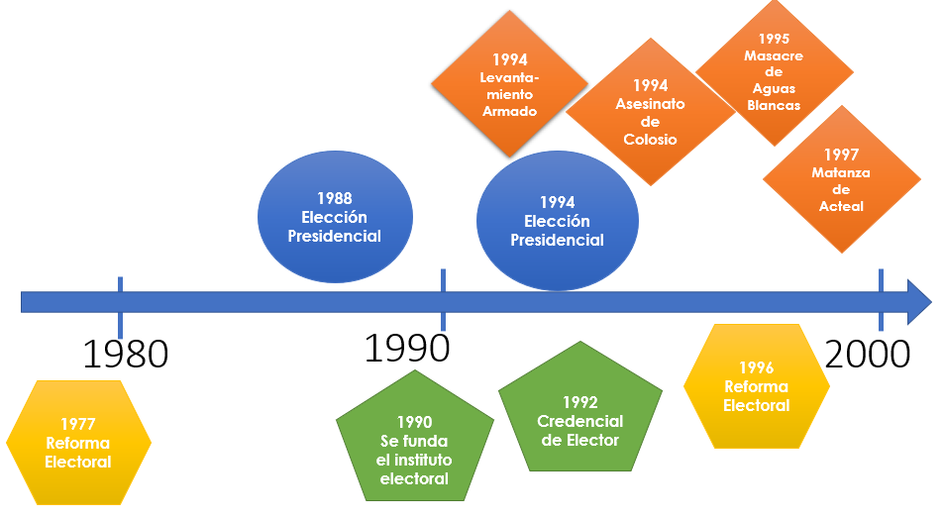

Para comprender mejor lo de las credenciales para votar, te invito a observar el siguiente video del minuto 00:13 al 02:25

- Así ha evolucionado la Credencial para Votar del INE” de INETV.
https://www.youtube.com/watch?v=pwp9qt-ET9o

Nunca imaginé que las credenciales para votar fueran un documento tan complejo e importante, ni que hubieran evolucionado de esa forma sus medidas de seguridad.

¿Cómo votaba la gente antes de que existiera una credencial?

Existía un documento similar, llamado Credencial Permanente de Elector.

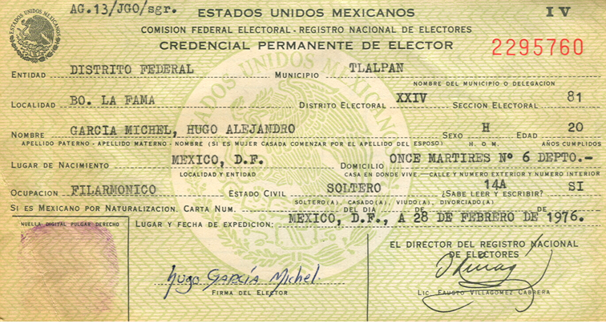

Cualquier persona mayor de edad podía solicitar un documento como este, que se expedía de manera informal y con poco control: la credencial se escribía a máquina y no había casi ningún mecanismo que evitara que una sola persona se registrara muchas veces.

Imagínate que tan problemático debía de ser algo como esto, durante los primeros años de la década de los 90 el nuevo instituto electoral empezó a diseñar una credencial más formal para las votaciones, como la que vimos en el video, de tal manera que se pudieran evitar las falsificaciones y suplantaciones en las elecciones, dando como resultado un proceso más legítimo, así la primera credencial para votar que incluyó una fotografía al frente se expidió en 1992.

México avanzaba hacia una mayor libertad política y era importante que se pudiera garantizar este derecho para toda la población, por eso era fundamental contar con una identificación como esta, para comprobar nuestra ciudadanía y así asegurar que las elecciones sean procesos limpios y justos.

Durante la sesión de hoy hemos aprendido algunos acontecimientos clave, que marcaron el inicio del proceso de democratización del sistema político de nuestro país.

Comenzamos a analizar y ordenar cronológicamente los acontecimientos más importantes de las últimas 4 décadas que ayudaron a crear y consolidar el sistema electoral de nuestros tiempos.

Aprendimos que consolidar este sistema no solamente significó crear nuevas instituciones, como leyes y organismos, sino que también involucró asegurarse de que esas instituciones pudieran actuar de manera independiente y autónoma, y que garantizara lo más que se pudiera un proceso electoral transparente, tanto a los partidos como a la ciudadanía. Con todo y esto, el proceso de democratización sería largo y accidentado, por lo que todavía nos falta revisar los acontecimientos que fueron marcando su curso durante las primeras décadas del nuevo milenio.

¡Buen trabajo!

Gracias por tu esfuerzo.

Para saber más:
Lecturas

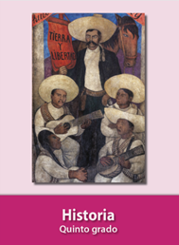
https://libros.conaliteg.gob.mx/20/P5HIA.htm

